Урок «Картина одного подвига. Описание как функционально-смысловой тип речи» (русский язык, 5-6 классы)

Цель: закрепить знания об описании как функционально-смысловом типе речи.

Задачи:
- развитие навыков описания предмета;
- развитие умения описывать картину;
- развитие умения строить устные и письменные высказывания, словесно передавать эстетические впечатления;
- развитие интереса к произведениям живописи.

План урока

- Вводная часть.
Время: 10 минут.
Место проведения: гостиная музея.
Знакомство с темой.
- Изучение нового материала.
Время: 20 минут.
Место проведения: Холл, Зеленый зал музея, Панорамный зал.
Работа с лексикой урока, анализ текста, описание отдельных предметов по теме урока, составление предложений с описанием действия.
- Поисково-исследовательская деятельность.
Время: 20 минут.
Место проведения: Красный зал музея.
Составление описания картины художника М.О. Микешина «Подвиг батареи полковника Никитина в сражении под Красным».
- Подведение итогов.
Время: 10 минут.
Место проведения: гостиная музея.

Возможный сценарий

Гостиная музея

Учитель объясняет учащимся, что урок пройдет в музее, связанном с темой Отечественной войны 1812 г. В эту войну Россия воевала с императором французов Наполеоном Бонапартом. Российскими войсками длительное время командовал полководец М. И. Кутузов. Центральный экспонат, панорама «Бородино», посвящена ключевому сражению войны – Бородинской битве. Ее автор – художник Франц Алексеевич Рубо. Рубо написал панораму к столетнему юбилею битвы по заказу императора Николая II. В музее хранится большая коллекция картин, на которых мастера батальной живописи запечатлели подвиги героев, сражавшихся с войсками Наполеона в 1812 году.
Вводится понятие батальной живописи. Учитель объясняет, что художники-баталисты изображают сражения и подвиги солдат.
Среди картин особое место в коллекции музея занимает работа Михаила Осиповича Микешина «Подвиг батареи полковника Никитина в сражении под Красным». Ученики узнают, что им предстоит найти это полотно и описать его сюжет. Учитель акцентирует внимание школьников на описании как типе речи. Следует объяснить название полотна. Учитель информирует, что батарея – это подразделение солдат-артиллеристов, а Красный – название города, расположенного недалеко от Смоленска.

Вопрос ученикам.
Кто командовал артиллеристами, совершившими подвиг в сражении у города Красный?
Ответ: полковник Никитин.

Учитель излагает обстоятельства написания картины, рассказывая, что работу юному художнику в 1854 г. заказала графиня Елизавета Орлова-Денисова, дочь полковника Никитина. М. О. Микешин – автор памятника «Тысячелетие России». Художник-баталист перед написанием картины изучает событие, которое ему предстоит изобразить, знакомится с формой солдат, их оружием. Последуем и мы примеру живописцев и поговорим об артиллерии в 1812 г.

Холл музея

Учитель предлагает ученикам пройти в холл музея и найти экспонат, связанный с артиллерией. Рассматривается артиллерийское орудие и картина Ф. А. Рубо «Живой мост». Выполняется задание №1. Ребята узнают, что пушки перевозили лошади. Орудие изготавливалось из бронзы, ствол устанавливался на лафет, двухколесный деревянный станок. К лафету крепился передок, повозка с ящиком, внутри которого находились снаряды. Основные термины: пушка, артиллерийское орудие, лафет. Работа с описанием предмета.

Зеленый зал

Теперь нам предстоит узнать, как выглядели артиллеристы. Учитель приглашает учеников в Зеленый зал и обращает их внимание на витрину с реконструкцией. Он, рассказывает, что в российской армии в первой четверти XIX в. солдаты служили 25 лет. Сухопутные войска делились на пехоту, кавалерию и артиллерию. Третий манекен в витрине – артиллерист. Школьниками выполняется задание №2. Ученики знакомятся с терминами: мундир, кивер, шинель, султан, ранец.
Учитель сообщает, что артиллеристами командовали храбрые генералы. Он предлагает рассмотреть портреты военачальников А.И. Кутайсова и
А.П. Ермолова. Начальником артиллерии в ходе Бородинской битвы являлся генерал Александр Иванович Кутайсов. Незадолго до войны с Наполеоном в 1812 г. он подготовил сочинение, посвященное применению артиллерии на поле боя. На Бородинском поле вместе с генералом
А.П. Ермоловым Кутайсов повел в атаку полк для освобождения центрального укрепления российской армии, батареи Раевского. Генерал погиб, не дожив до 28 лет всего 4 дня. После гибели Кутайсова начальником артиллерии был назначен генерал Василий Григорьевич Костенецкий. О его силе слагали легенды. Одну из них записал историк Михаил Пыляев. Учитель предлагает познакомимся с этой историей. Выполняется задание №3.
После выполнения задания подводятся итоги работы в Зеленом зале. Учащиеся узнали, как выглядели артиллеристы. Учитель приглашает их панорамный зал, чтобы посмотреть изображение действия артиллерии на поле сражения.

Панорамный зал

Учитель коротко знакомит учеников с панорамой, как жанром искусства.
Он объясняет, что по сравнению с обычной картиной живопись на панораме дополнена особым освещением и предметным планом, макетом местности. Предметный план занимает пространство между нижним краем картины и смотровой площадкой. Картина расположена вокруг смотровой площадки, поэтому создается иллюзия присутствия на поле сражения. По замыслу Ф. А. Рубо зрители должны почувствовать себя на Бородинском поле в деревне Семеновское, на левом крыле российских войск. На полотне изображены события, произошедшие в 10.30 утра. Учеников следует сориентировать в пространстве и определить вместе с ними, где на панораме находится север, юг, восток и запад. Линия сражения проходит по Семеновскому ручью, который огибает деревню. За ручьем сосредоточены войска Наполеона. Они подошли к Бородинскому полю с западного направления. Российские войска находятся перед ручьем. Смотровая площадка условно расположена в стане российской армии. Неприятельская пехота со стороны леса движется к деревне Семеновское, ее атаку поддерживает кавалерия.
Ребятам предлагается найти на панораме российских артиллеристов. В ходе беседы ученики знакомятся с терминами: артиллерийский расчет, банник, ядро, картечь. Для организации беседы вначале рекомендуется сосредоточить внимание на фрагментах панорамы 1 – 2. На первом фрагменте российская артиллерия с берега Семеновского ручья ведет огонь по приближающимся сила врага. Ф. А. Рубо изобразил, как заряжалось орудие. Орудийный расчет, расположенный ближе к зрителю, возвращает пушку на прежнее место после выстрела, второй за ним расчет производит запал заряда, третий расчет наводит пушку на цель, четвертый – прочищает ствол орудия банником, особой щеткой. Банник предназначался для чистки канала ствола орудия от порохового нагара. Банник можно увидеть и на предметном плане панорамы, фрагмент 2. Далее на предметном плане панорамы дети ищут артиллерийское укрепление, рассматривают знакомые предметы: лафет, ствол орудия и банник, фрагмент 3. Учитель рассказывает, что орудия стреляли ядрами и картечью. Картечь представляла жестяную банку, заполненную несколькими десятками чугунных пуль. Ядро – монолитный чугунный шар, несущий механическую силу удара. После знакомства с российской артиллерией, изображенной на панораме, рассматривается артиллерия неприятеля. Учащиеся знакомятся с фрагментом панорамы, на котором изображена конная артиллерия неприятеля, выезжающая на огневые рубежи, фрагмент 4. Учитель подчеркивает, что конная артиллерия армии Наполеона стремительно движется к берегу ручья.
В качестве закрепления материала ученики выполняют задание №4. После его проверки учитель предлагает ученикам спуститься в Красный зал музея и найти картину «Подвиг батареи полковника Никитина в сражении под Красным».
1.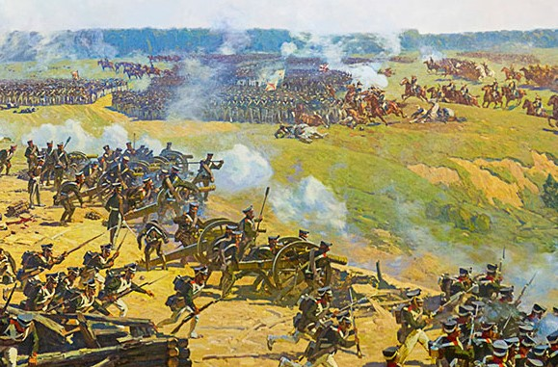 2.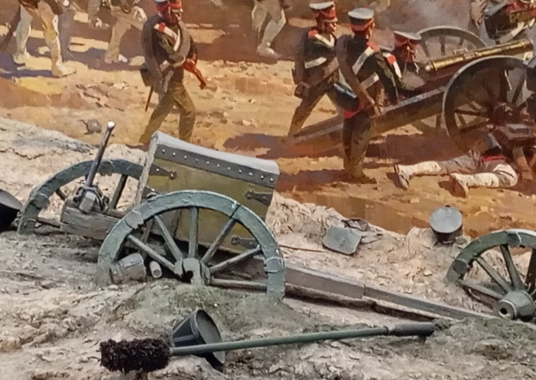

3.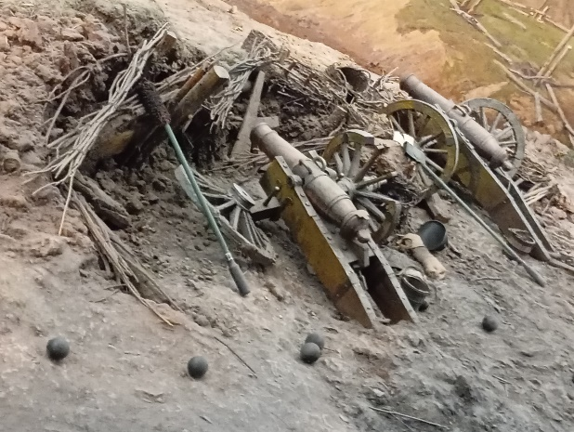 4.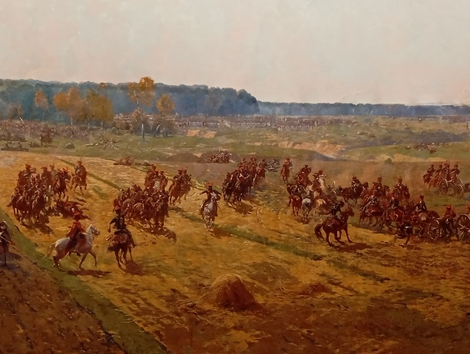

Красный зал музея

В Красном зеле ученики находят картину «Подвиг батареи полковника Никитина в сражении под Красным». Учитель обращает внимание на расположение города Красный и дате сражения. Покинув Москву 19 октября 1812 г., Наполеон планировал отступать на запад по дороге на Малоярославец и Калугу. М. И. Кутузов остановил неприятеля у города Малоярославец, за который 24 октября 1812 г. состоялось сражение. Его итогом стало дальнейшее отступление армии Наполеона по разграбленной дороге. Силы неприятельской армии параллельным маршем преследовали российские войска. 15-18 ноября 1812 г. у города Красный Смоленской губернии солдаты российской армии преградили путь неприятельским войскам Евгения Богарне и маршалов Даву и Нея. С пехотой маршала Даву сражался полковник Алексей Петрович Никитин, командующий седьмой ротой конной артиллерии. Никитин приказал артиллеристам дать несколько залпов по отступающей колонне врага. Когда враг дрогнул, Никитин, не дожидаясь поддержки кавалерии, приказал артиллеристам садиться на лошадей. Артиллериста разгромили неприятеля в конном строю. Учитель подчеркивает, что перед художником М. О. Микешиным стояла сложная задача: раскрыть перед зрителем содержание подвига главного героя картины. Школьники приступают к выполнению задания №5. После окончания работы проходит проверка, в ходе которой вместе с учителем ученики рассматривают картину.

Гостиная музея

В гостиной музея происходит подведение итогов урока. Учитель выясняет, о какой теме шла речь, какие новые слова ученики узнали в ходе занятия, чем описание отличается от других типов речи. Учащимся предлагается составить план описания картины, а в качестве домашнего задания сочинение-описание по картине «Подвиг батареи Никитина в сражении под Красным».

